**SMART KITTY SAMOČISTÍCÍ TOALETA PRO KOČKY**

**UŽIVATELSKÝ MANUÁL**



Gratulujeme k zakoupení samočistící toalety Smart Kitty. Zařízení je vhodné pro kočky všech velikostí a různých potřeb.

Bezpečnost užívání zařízení je zabezpečena senzory a dalšími patentovanými řešeními. Smart Kitty je perfektní pomocník v boji s kontaminovaným odpadem všech velikostí. Odpad je tlačen do nádoby, která zůstává zavřená. To opravdu funguje! Náš systém je účinný a vyžaduje méně než minimální pozornost.

**BEZPEČNOSTNÍ OPATŘENÍ**

Pro maximalizaci bezpečnosti dodržujte následující opatření.

Před použitím zařízení si přečtěte následující instrukce.

* Nikdy nedovolte, aby došlo ke kontaktu elektrického modulu s vodou nebo jinými tekutinami.
* Nepokládejte ani neukládejte zařízení na místo, kde může dojít ke kontaktu s vodou.
* Zařízení je určeno výhradně k použití v interiéru.
* Opatrně odpojujte zařízení ze sítě. Nikdy netahejte za napájecí kabel.
* Nepoužívejte doplňky, které nejsou doporučeny výrobcem.
* Nepoužívejte zařízení v případě poškození napájecího kabelu. V takovém případě neprodleně kontaktujte výrobce.
* Těhotné ženy, děti a jednotlivci trpící nedostatečnou imunitou by se měli vyhýbat kontaktu s kočičím odpadem. Odpad může obsahovat parazity, kteří mohou být škodliví pro výše uvedené osoby.
* Obalový materiál není hračka. Udržujte jej mimo dosah dětí a zvířat.
* Produkt je určen výhradně pro kočky nebo malé psy.
* Používejte toaletu podle účelu a doporučení.
* Nepoužívejte zařízení, pokud chybí některá jeho část.
* Před prvním použitím toalety doporučujeme dohled dospělé osoby.

**ROZMĚRY A HMOTNOST TOALETY SMART KITTY**

Hmotnost: 5kg

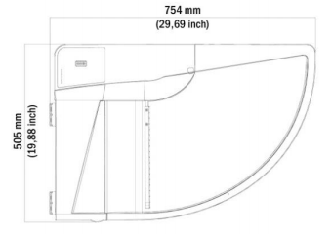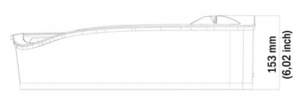

**ČÁSTI TOALETY**

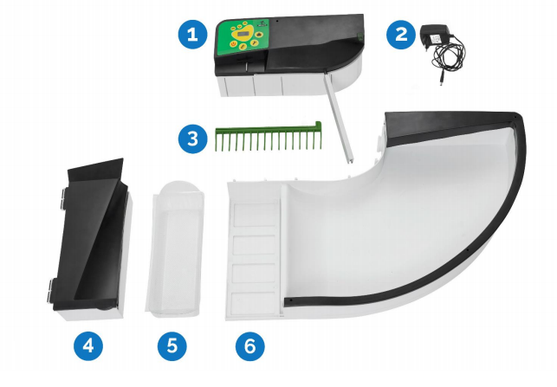

1. Elektrický modul 4. Nádoba na kočičí exkrement

2. Zdroj energie 5. Jednorázové nádoby na kočičí exkrement

3. Hřebínek 6. Hlavní mísa

**ZAČÍNÁME**

1. Odstraňte všechny obalové materiály. Obalové materiály nejsou hračka. Udržujte je mimo dosah dětí a zvířat!
2. Umístěte toaletu na rovný, suchý a čistý povrch.
3. Vložte jednorázovou nádobu do nádoby na kočičí exkrement (4).

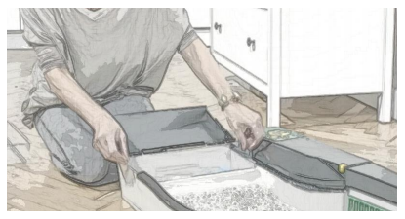

VAROVÁNÍ: Neumisťujte žádné předměty na napájecí kabel. Zvažte umístění napájecího kabelu tak, aby nedošlo k jeho vytržení lidmi/zvířaty.

Volitelné: **montáž stanu**.

1. Rozložte stan na rovný povrch (viz obrázek).

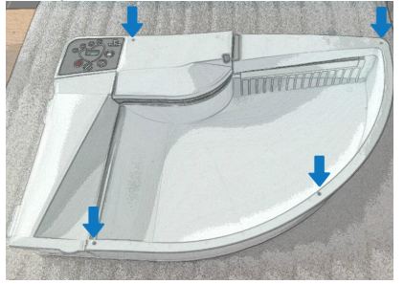

1. Vložte zakončení do otvorů v hlavní míse.

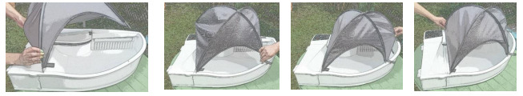

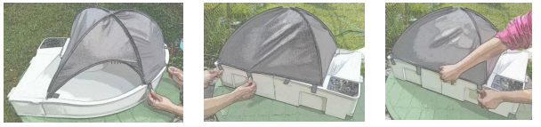

**PROVOZNÍ ZÁSADY**

**AUTOMATICKÝ REŽIM**

**REŽIM CAT SENSE – NORMAL**

Automatický úklidový cyklus se spustí několik minut poté, co kočka použije toaletu. Kočičí exkrement je shrabán do speciální nádoby, která se následně uzavře. Takovým způsobem je zajištěna hygienicky čistá toaleta pro další použití.

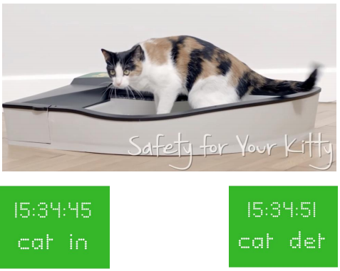

**AUTOMATICKÝ REŽIM**

**REŽIM CAT SENSE – HIGH**

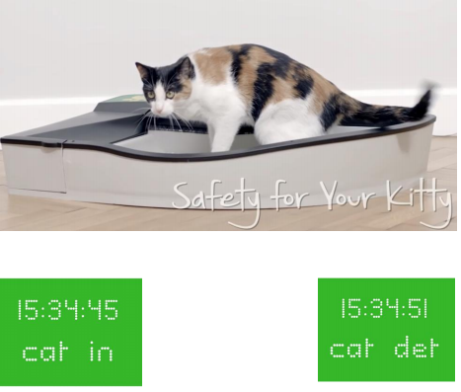

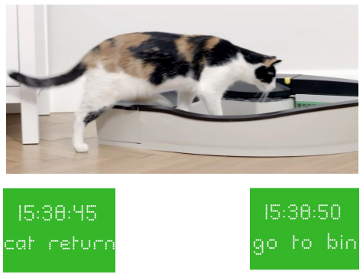

Kočičí toaleta se zastaví na dobu 1 minuty a poté pokračuje v pohybu. Jakmile přijde kočka, zastaví se.

Jediné, co musí kočičí majitel udělat je vyhodit plnou nádobu s odpadem a doplnit kočkolit.

**ÚDRŽBA TOALETY**

Doporučujeme shlédnout video níže:

<https://www.youtube.com/watch?v=zCbSk_-p16g&feature=youtu.be&t=43s>

**Varování: Před čištěním se ujistěte, že je toaleta odpojena ze zásuvky**.

1. Stiskněte tlačítko SERVICE na ovládacím

panelu.

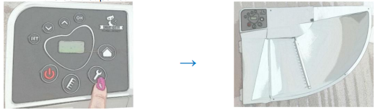

1. Vyjměte nádobu na exkrement.

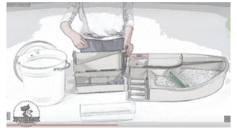

1. Vyměňte jednorázovou nádobu na kočičí exkrement.

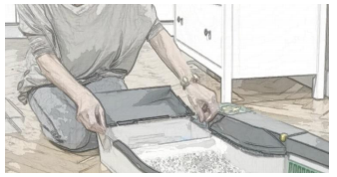

1. Otočte hřebínek o 90° doleva (po směru hodinových ručiček) a vytáhněte jej.

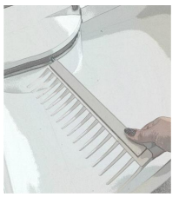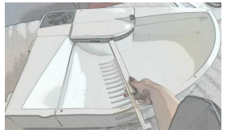

1. Vyjměte modul s ovládacím panelem a umístěte jej na bezpečné suché místo.

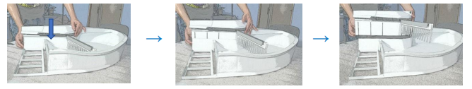

**VAROVÁNÍ: Vyjmutí modulu s ovládacím panelem vyžaduje stlačení jednou rukou**.

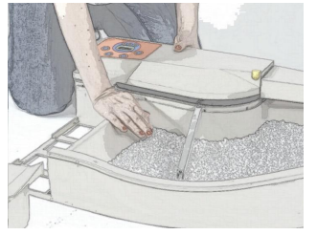

1. Vyhoďte kontaminovaný kočkolit a další odpad do odpadkového koše.

**Čištění toalety VODOU**

Části 3, 4 a 6 mohou být omývány teplou vodu a vhodnými čistícími prostředky.

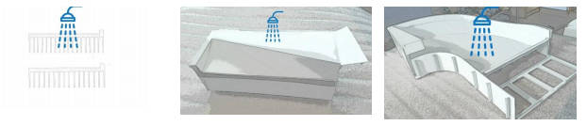

**VAROVÁNÍ: Nikdy nedovolte, aby došlo ke styku elektrického modulu s vodou!**

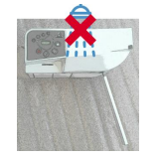

VAROVÁNÍ: Nikdy nepoužívejte ostré předměty, které mohou poškodit nebo poškrábat povrch. Všechny části zařízení musí být suché. Osušte je pomocí hadříku nebo papírového ubrousku.

**VÝMĚNA JEDNORÁZOVÉ NÁDOBY**

**Možnost 1 – vyjmutí nádoby**

Otevřete víko nádoby na exkrement (4). Vyjměte nádobu a vyhoďte její kontaminovaný obsah do odpadkového koše. Vložte novou nádobu do nádoby na exkrement (4).

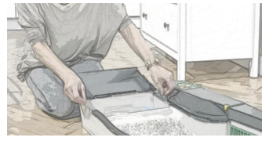

**Možnost 2 – vyjmutí větší nádoby**

Vyjměte nádobu na exkrement (4), jednorázovou nádobu a vyhoďte ji do odpadkového koše.

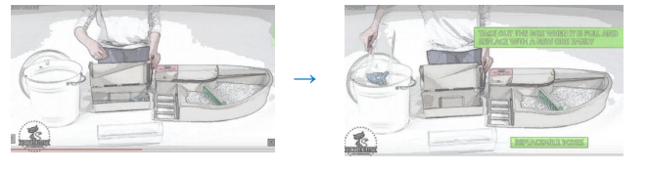

**SESTAVENÍ TOALETY PO ČIŠTĚNÍ**

1. Umístěte nádobu na kočkolit na rovný, suchý a čistý povrch.
2. Vložte modul s ovládacím panelem.

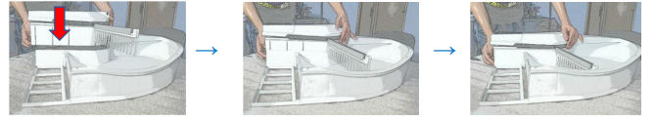

1. Otočte tyč na hřebínek o 90° doleva (po směru hodinových ručiček) a vložte plastový hřebínek.

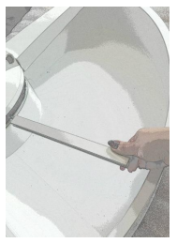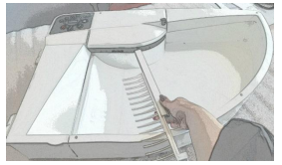

1. Vložte čistou jednorázovou nádobu do nádoby na exkrement (4).
2. Vložte nádobu na místo jí určené.
3. Zapojte do sítě.

**OVLÁDACÍ PANEL**

**Funkce SmartKitty**

Základní funkce.

Stisknutím červeného tlačítka spustíte funkci SmartKitty.

Dojde k vynulování předchozího programu nebo současné funkce.

Pokud je toaleta nastavena na jakýkoli režim, je ihned zastaven.

Funkce zastaví veškeré funkce: hrabání, údržba apod.

Pro restart stiskněte tlačítko *Home* .

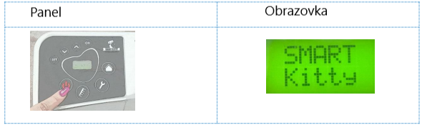

**Funkce Service (Údržba)**

Stisknutím tlačítka se hřebínek posune do pozice vhodné pro údržbu toalety.

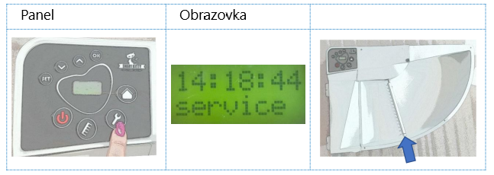

**FUNKCE GO HOME**

Stisknutím tlačítka se hřebínek vrací do výchozí pozice.

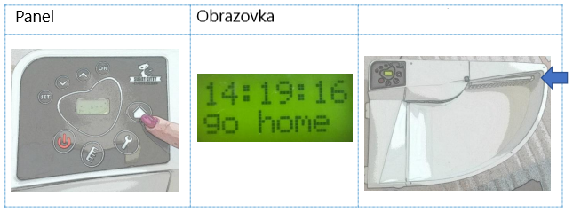

**FUNKCE GO TO BIN**

Stisknutím tlačítka dochází k rychlejšímu pohybu hřebínku.

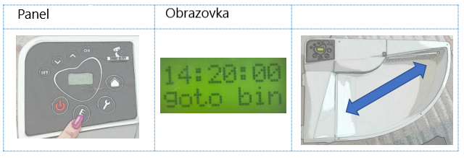

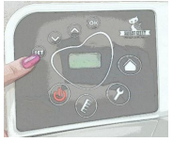

**NASTAVENÍ ČASU**

Stiskněte tlačítko SET pro vstup do menu.

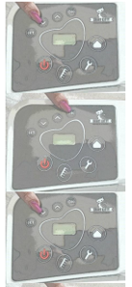

Pomocí tlačítek nahoru a dolů vyhledejte funkci „SET CLK“ (nastavení času).

Stiskněte tlačítko OK.

Na displeji se objeví blikající číslice pro hodinu. Pomocí tlačítek nahoru a dolů nastavte správnou hodinu.

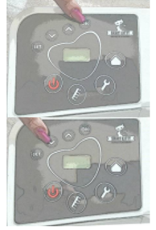

Potvrďte stisknutím tlačítka OK. Na displeji začne blikat číslice pro minuty.

Pomocí tlačítek nahoru a dolů nastavte správný čas.

Potvrďte stisknutím tlačítka OK.

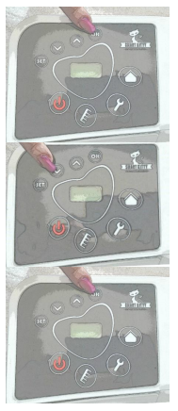**NASTAVENÍ REŽIMU SPÁNKU**

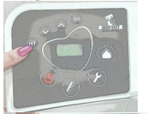

Stiskněte tlačítko SET pro vstup do menu.

Pomocí tlačítek nahoru a dolů vyhledejte funkci „SLEEP HR“.

Stiskněte ENTER.

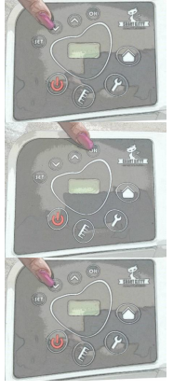

Na displeji se objeví blikající „*from – to“.* Pomocí tlačítek nahoru a dolů nastavte čas pro režim spánku (nečinnosti).

Potvrďte stisknutím tlačítka OK. „*To*“ začne blikat.

Pomocí tlačítek nahoru a dolů nastavte čas konce režimu spánku.

Stiskněte tlačítko OK. Režim spánku je nastaven.

VAROVÁNÍ: V nastaveném čase (*from – to*) toaleta nebude pracovat.

**NASTAVENÍ ČASU ÚKLIDU TOALETY**

Čas úklidu je odlišný podle druhu použitého kočkolitu.

|  |  |
| --- | --- |
| Nastavení vhodného času | |
| Druh kočkolitu | Čas úklidu |
| Bentonit | 12 minut |
| Zrno | 12 minut |
| Silikon | 7 minut |

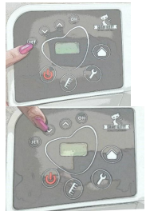

Stiskněte tlačítko SET pro vstup do menu.

Pomocí tlačítek nahoru a dolů vyhledejte funkci „CLEAN DL“.

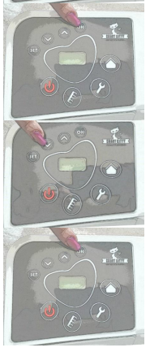

Stiskněte tlačítko OK.

Na displeji začnou blikat číslice pro minuty. Pomocí tlačítek nahoru a dolů nastavte čas.

Stiskněte tlačítko OK.

**NASTAVENÍ BEZPEČNOSTNÍ FUNKCE CAT SENSE**

**HIGH** – toaleta se v přítomnosti kočky nebo jiného předmětu zastaví na dobu 1 minuty

**NORMAL** – toaleta se v přítomnosti kočky nebo jiného předmětu nezastaví

VAROVÁNÍ! Využití bezpečnostního systému doporučujeme zejména v případě koťat nebo dětí v domě.

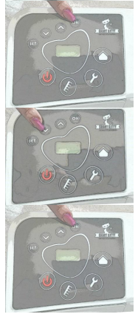

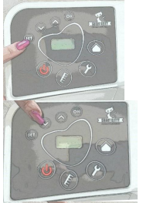

Stiskněte tlačítko SET pro vstup do menu.

Pomocí tlačítek nahoru a dolů vyhledejte funkci „CAT SENSE“.

Stiskněte tlačítko OK.

Pomocí tlačítek nahoru nebo dolů nastavte režim *High* nebo *Normal*.

Stiskněte tlačítko OK. Bezpečnostní režim je nastaven.

**KONTROLA POMOCÍ MOBILNÍ APLIKACE**



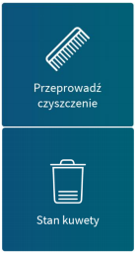

Tato funkce umožňuje vyčistit toaletu kdykoli na dálku.

Informace o počtu čistících úkonů vykonaných od poslední výměny jednorázové nádoby.

Informace o počtu čistících úkonů vykonaných od posledního doplnění steliva.



Funkce umožňující posun hřebínku do výchozí pozice.

Funkce umožňující posun hřebínku do pozice při údržbě toalety.

Systémová data.



Nastavení užívaného typu steliva.

**ČASTO KLADENÉ OTÁZKY**

1. **Je zařízení pro kočky bezpečné?**

Ano, zařízení je bezpečné pro kočky i děti. Toaleta Smart Kitty je vybavena bezpečnostním opatřením.

1. **Jsou všechny typy kočkolitu kompatibilní se zařízením?**

Ano. Kočkolit musí být užíván podle doporučení výrobce, zejména pak jeho množství.

1. **Je toaleta Smart Kitty voděodolná?**

Ano, zařízení má ochranu proti vodě, prachu a jiným nečistotám.

1. **Je potřeba dobíjet baterie?**

Ne, není potřeba baterie dobíjet.

**Záruční a pozáruční opravy zabezpečuje dovozce:**

**Reedog, s.r.o.**

**Sedmidomky 459/8**

**101 00**

**Praha 10**

Tel: +420 216 216 106

Email: info@elektro-obojky.cz